上犹县人民政府
关于S221上犹社溪至油石段公路改建项目
征收土地预公告
上府发〔2023〕25号

因公共利益的需要，根据《中华人民共和国土地管理法》《中华人民共和国土地管理法实施条例》《江西省征收土地管理办法》等规定，经上犹县人民政府研究决定，拟征收S221上犹社溪至油石段公路改建工程项目范围内的集体土地。具体事项预公告如下：

一、拟征收范围
（一）所在图幅：涉及G50H100018、G50H100019、G50H101018、G50H102018等四幅图。
（二）涉及社溪镇麻田村蔗山口组和水南组等2个村民小组;油石乡新田村新屋组、江花井组、坝子组，河唇村小河唇、拱桥、陈屋、下村、大湾、黄屋、塘坳组等两个村共10个村民小组，征收范围详见拟征收土地范围红线图（最终以土地现状调查确认结果为准）。
（三）土地面积：共约60亩（不包括现有道路占地和历年已征土地，最终以现场调查确认结果为准）。

二、征收用途
根据《中华人民共和国土地管理法》第四十五条的规定，本次拟征收土地目的为：为了公共利益的需要，由政府组织实施的交通基础设施建设需要用地，即用于S221上犹社溪至油石段公路改建工程项目建设。

三、土地现状调查工作安排
在2023年10月23日至2023年11月3日，本府将组织相关部门对拟征收土地的权属、地类、面积，地上青苗、树木、农村村民住宅以及其他地上附着物的权属、种类、数量等情况进行现场调查，集体经济组织应组织相关权利人配合调查，调查结果由参与各方签字确认。同时对拟被征地农民基本养老保险等参保情况开展调查。
不能参加土地现状调查的，应当书面委托他人参加。不能参加又不委托他人，或者到场参加调查又不签字确认的，由本府申请公证机构对调查行为以及调查结果进行证据保全。

四、有关要求
（一）拟征地范围内的农村集体经济组织及成员或者相关权利人应当根据调查工作的安排配合做好征收土地现状调查确认等工作。
（二）自预公告发布之日起，任何单位和个人不得在拟征收范围内抢栽抢建，包括新建、改建、扩建房屋或者其他建筑物、构筑物，种树、种草或者种植其他作物等；违反规定抢栽抢建的，对抢栽抢建部分不予补偿。
- 公告期限

预公告期限自2023年10月23日至2023年11月3日（预公告时间不少于十个工作日）
预公告同时在上犹县人民政府网站予以公告，网址：http://www.shangyou.gov.cn/
特此公告。

附件： 拟征收土地范围红线图

联系单位：上犹县社溪镇人民政府
联系地点：社溪镇人民政府院内
联系人员：邬伟
联系电话：19970476336

联系单位：上犹县油石乡人民政府
联系地点：油石乡人民政府院内
联系人员：刘剑
联系电话：13667072278

2023年10月23日

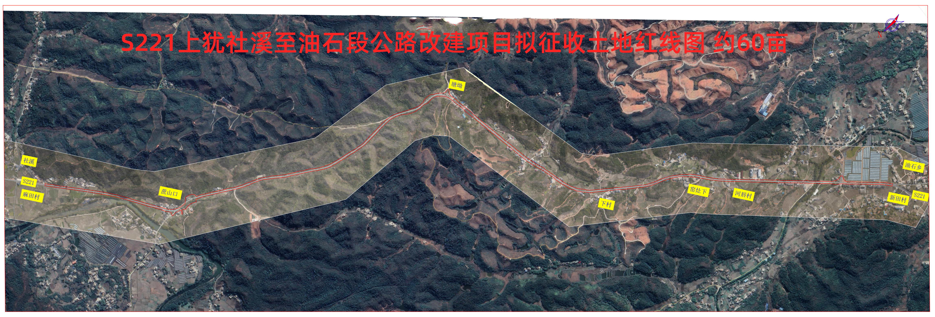
附件

